**A2 - Clonezilla**

Daniel Escaño Hernández

# **1. Índice**

**1. Índice** **2**

**2. Preparativos** **3**

Captura de la creación del disco virtual target: 3

**3. Iniciamos Clonezilla** **4**

Captura de selección de idioma: 4

Captura de selección de formato de teclado: 5

Captura de selección distribución de teclado: 5

Captura de la iniciación de Clonezilla: 5

Captura de la selección de clonado de Disco a Disco: 6

Captura de selección de modo de ejecución: 6

Captura de selección del disco virtual de origen: 6

Captura de selección del disco virtual de destino: 6

Captura de los parámetros avanzados: 7

Captura de la selección tras acabar: 7

Captura de los comandos a realizar: 7

Captura de la ejecución de Clonezilla: 8

Captura de la consulta del archivo /tmp/ocs-onthefly: 8

**4. Comprobamos** **8**

Captura tras retirar el Disco Virtual clonado: 9

Captura tras la creación del documento disco-original.txt: 9

Captura tras añadir el Disco Virtual Clonado y retirar el original: 10

Captura de la comprobación de que no se mantienen los archivos: 10

# **2. Preparativos**

Añadir un 2º disco duro del mismo tamaño que el disco original (Puede ser un poco mayor, pero nunca menor).

* VirtualBox -> Seleccionar MV.
* Configuración -> Almacenamiento -> SATA.
* Añadir disco duro con el nombre target-nombrealumnoXX.vdi.

## Captura de la creación del disco virtual target:

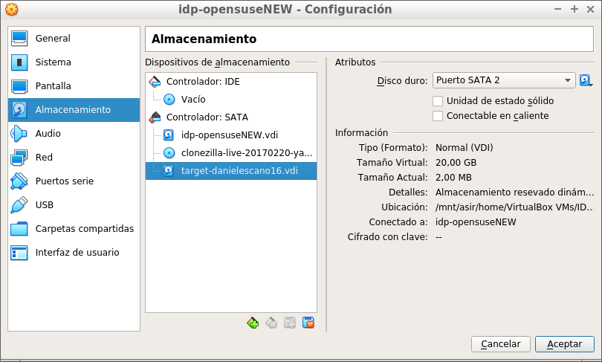

# **3. Iniciamos Clonezilla**

* Elegimos la resolución.
* Elegimos idioma.
* Elegir mapa teclado -> querty -> Estándar -> Estándar.
* Start Clonezilla
* device-device
* Beginner
* disco-local a disco-local
* Elegir abrir una sesión cuando termine la clonación.
* Capturar imagen del comando con parámetros (Texto de color verde que se muestra en la pantalla) y que aparece en la consola antes de confirmar del inicio del proceso.
* Confirmamos para que inicie la clonación.
* Al terminar la clonación se abre un teminal.
* Consultar archivo /tmp/ocs-onthefly-.... Este fichero contiene el comando y los parámetros necesarios para realizar la tarea de clonación.
* Ahora ya podemos apagar la MV y quitar CDLive.

## Captura de selección de idioma:

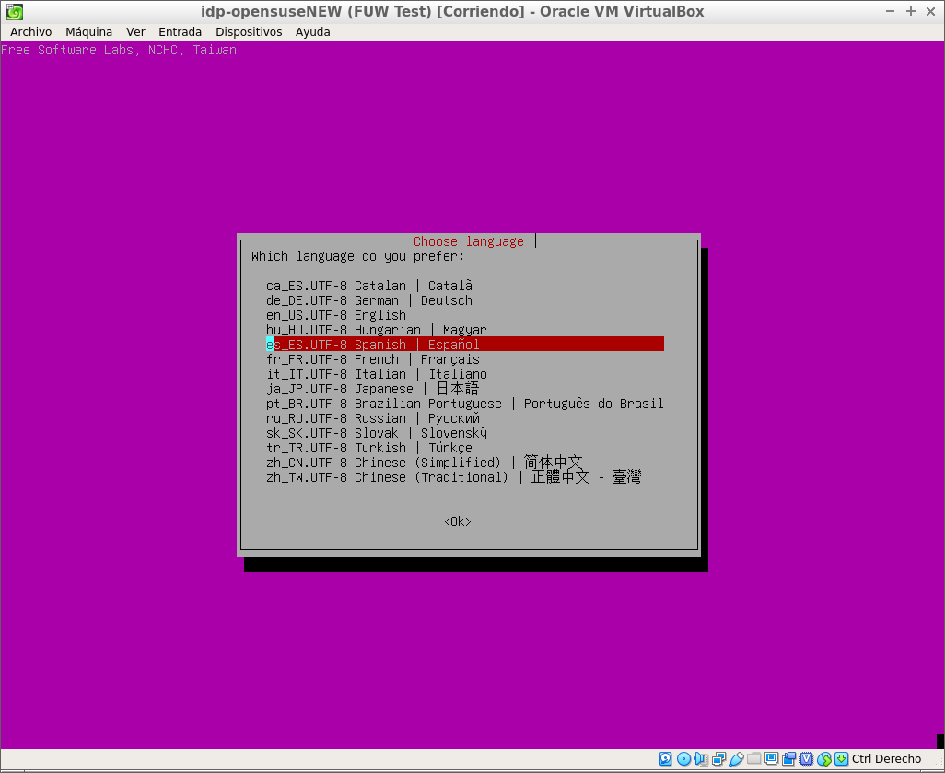

## Captura de selección de formato de teclado:

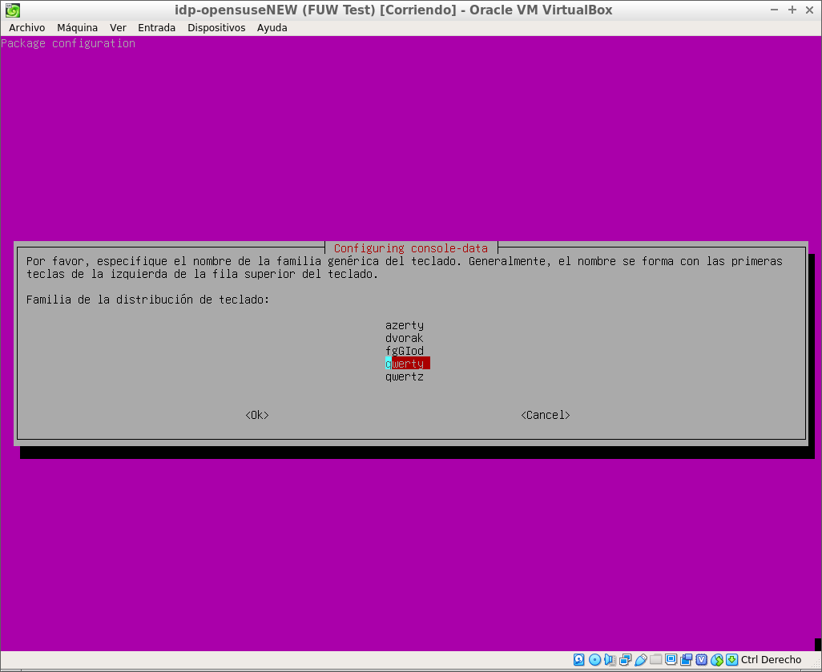

## Captura de selección distribución de teclado:

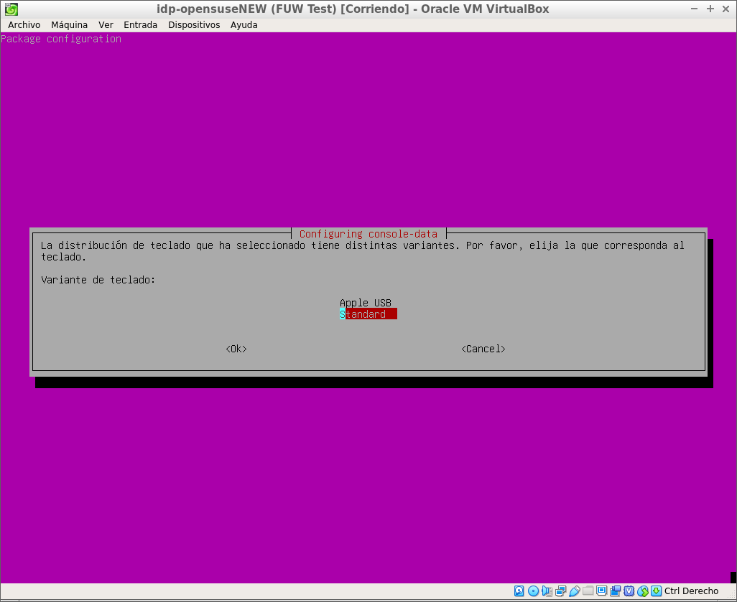

## Captura de la iniciación de Clonezilla:

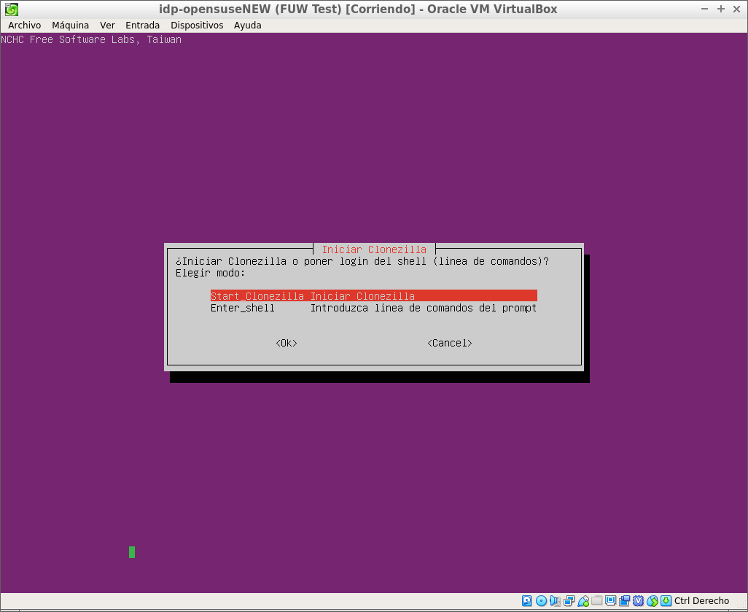

## Captura de la selección de clonado de Disco a Disco:

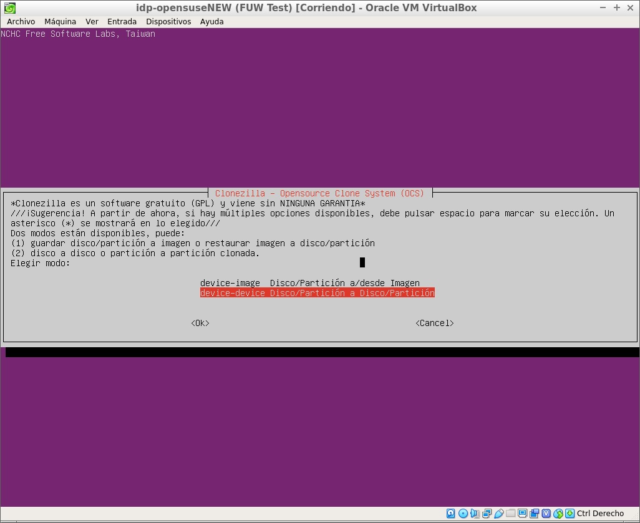

## Captura de selección de modo de ejecución:

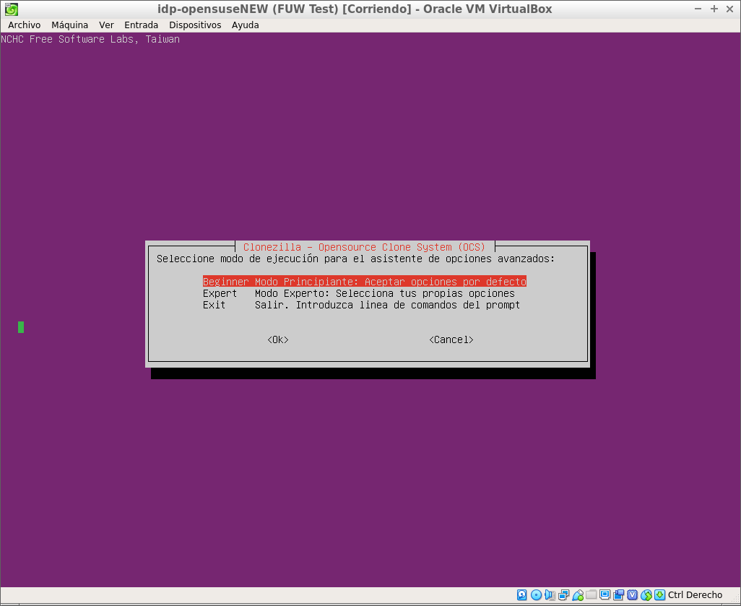

## Captura de selección del disco virtual de origen:

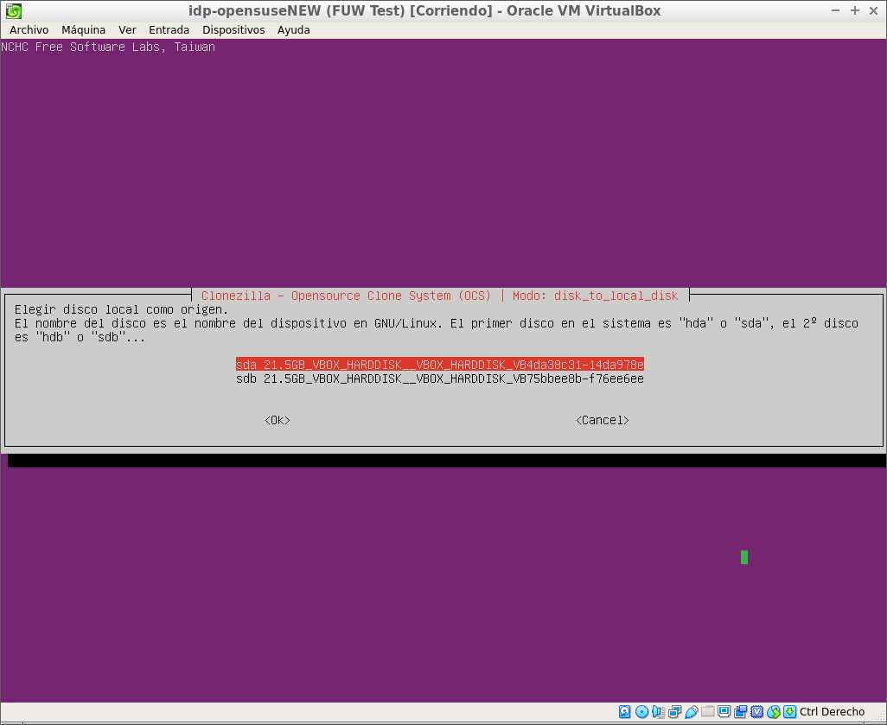

## Captura de selección del disco virtual de destino:

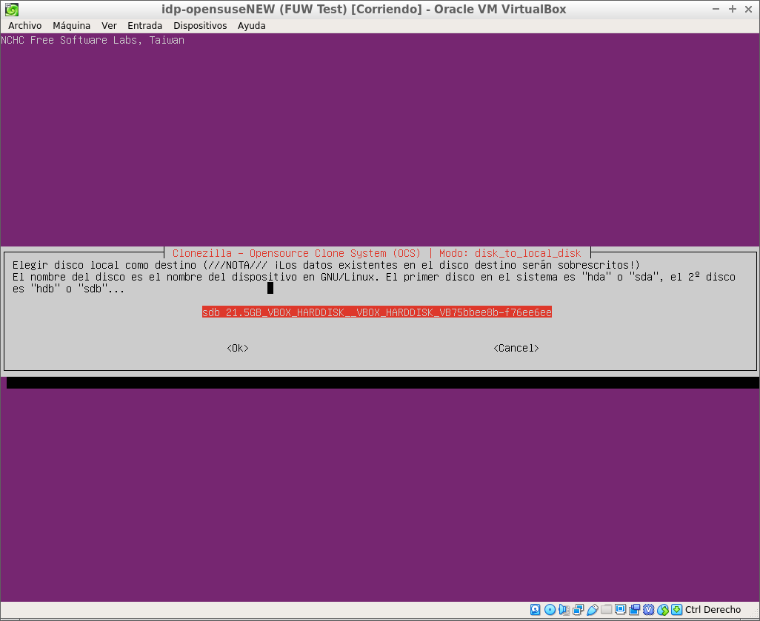

## 

## 

## Captura de los parámetros avanzados:

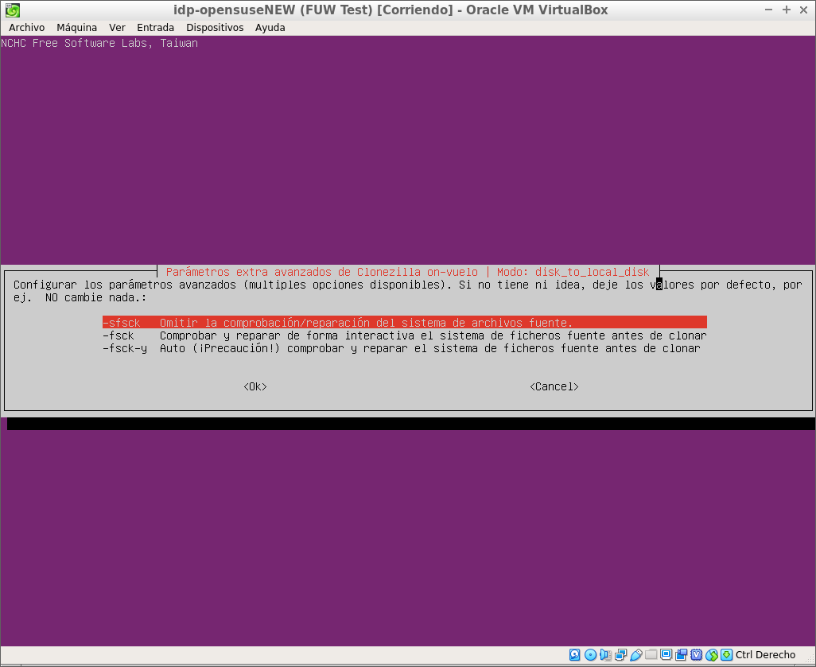

## Captura de la selección tras acabar:

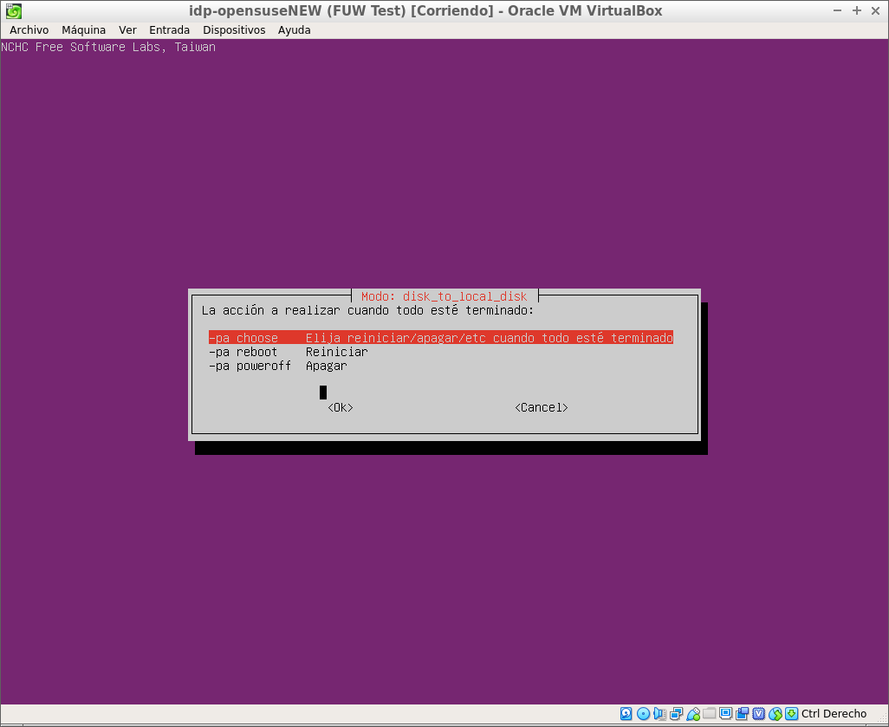

## Captura de los comandos a realizar:

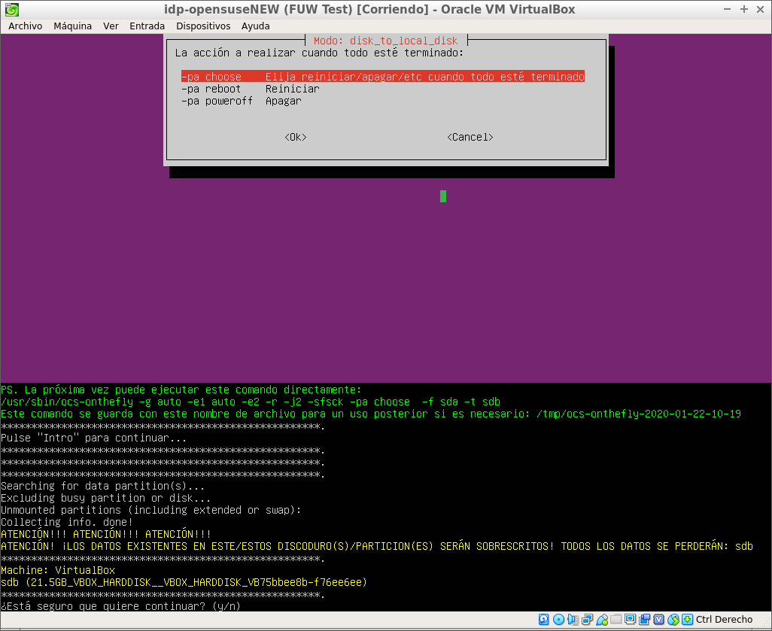

## 

## 

## Captura de la ejecución de Clonezilla:

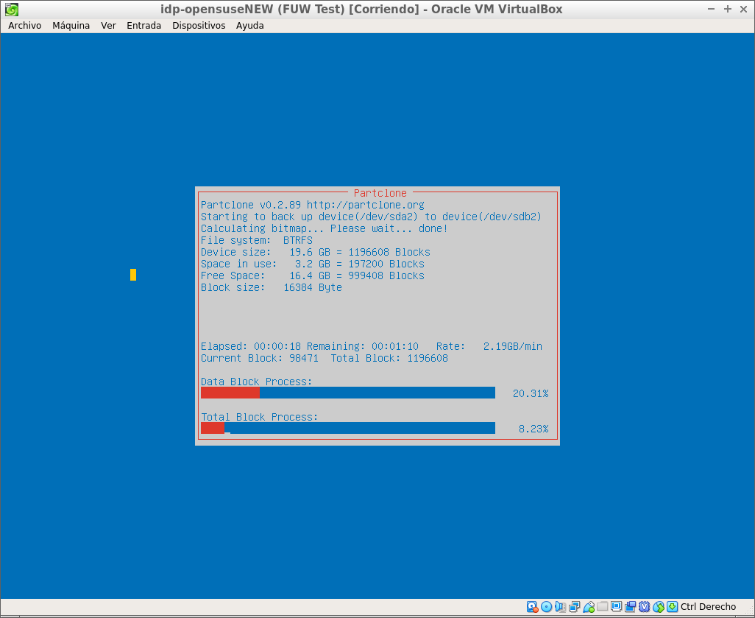

## Captura de la consulta del archivo /tmp/ocs-onthefly:

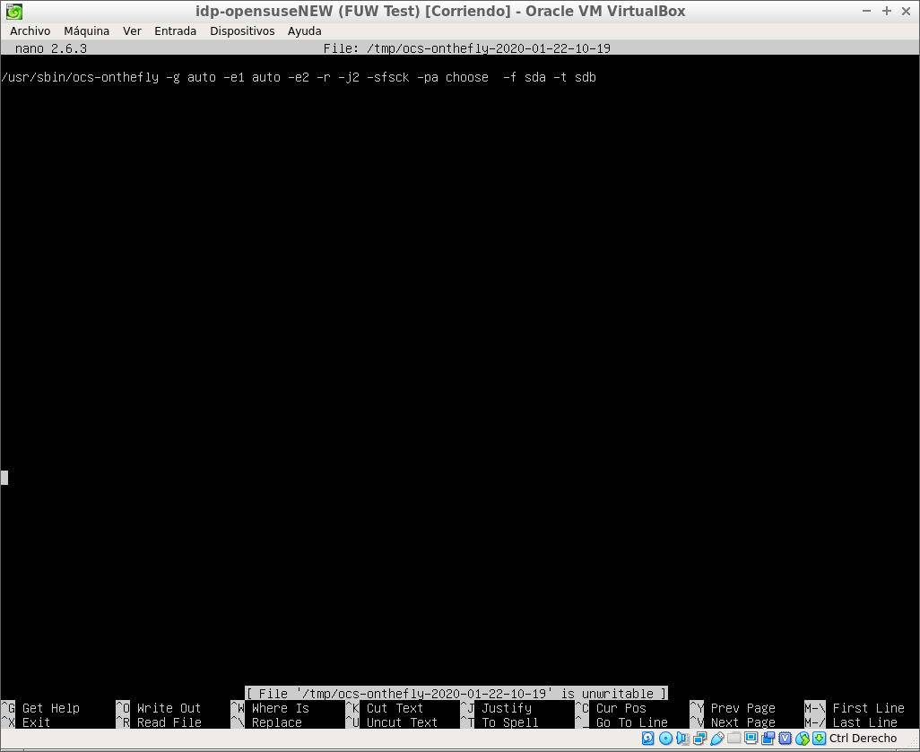

# **4. Comprobamos**

* Quitamos el disco clonado. Capturar imagen VBox de los discos.
* Iniciar el sistema.
* Crear archivo /home/NOMBREUSUARIO/Documentos/disco-original.txt.
* Quitamos el disco original, añadimos el disco clonado. Capturar imagen VBox de los discos.
* Iniciamos el sistema.
* Comprobamos que no están los archivos que habíamos creado.

## 

## Captura tras retirar el Disco Virtual clonado:

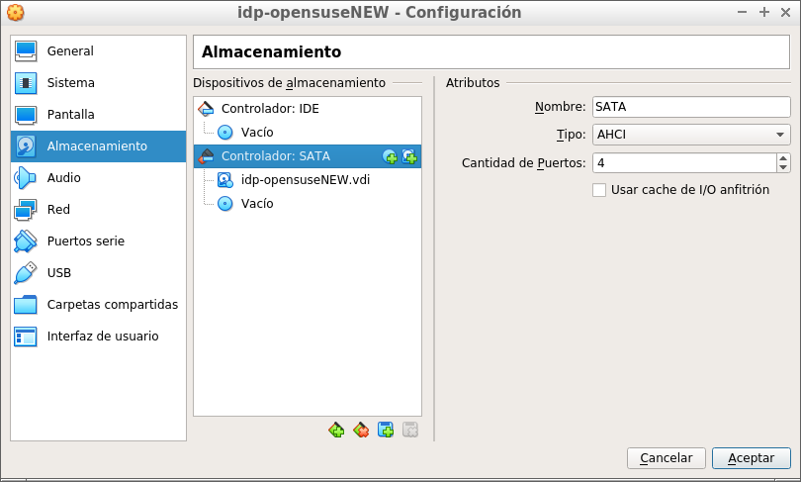

## Captura tras la creación del documento disco-original.txt:

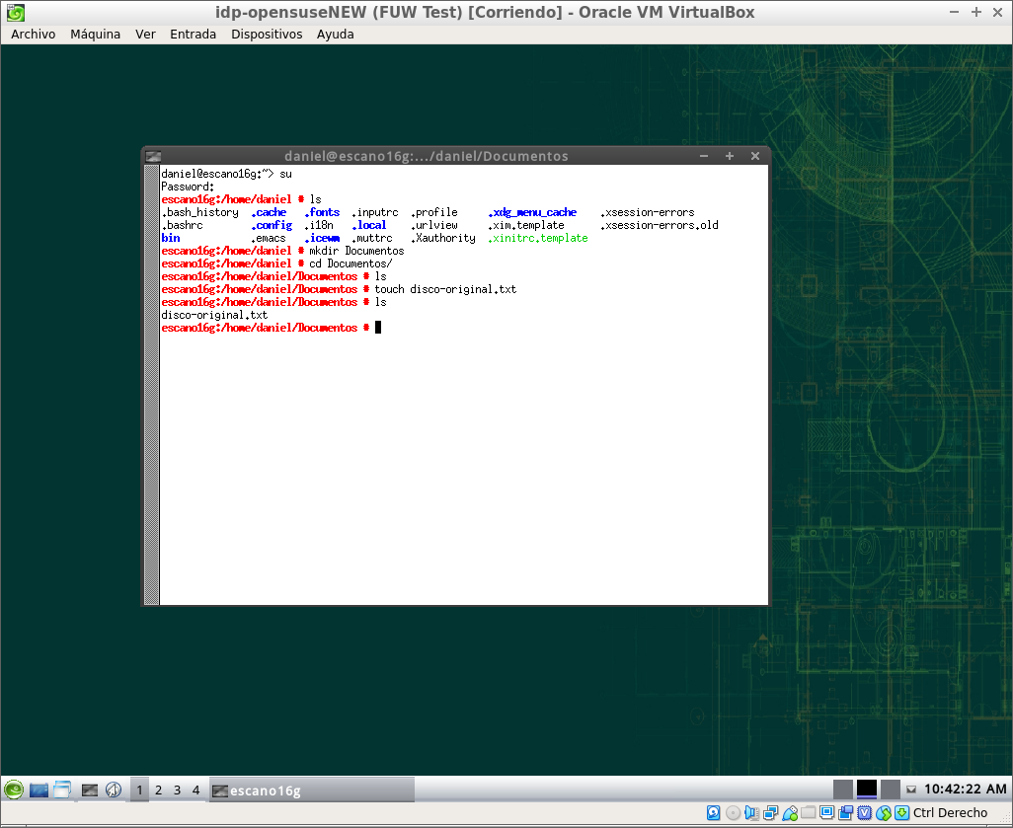

## Captura tras añadir el Disco Virtual Clonado y retirar el original:

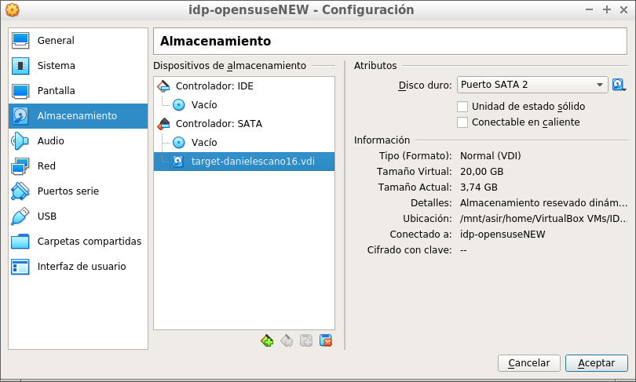

## Captura de la comprobación de que no se mantienen los archivos:

